

**Об утверждении регламентов государственных услуг**

***Утративший силу***

Постановление акимата Акмолинской области от 3 июля 2014 года № А-6/281. Зарегистрировано Департаментом юстиции Акмолинской области 12 августа 2014 года № 4308. Утратило силу постановлением акимата Акмолинской области от 14 сентября 2015 года № А-9/428

      Сноска. Утратило силу постановлением акимата Акмолинской области от 14.09.2015 № А-9/428 (вводится в действие со дня официального опубликования).

      Примечание РЦПИ.  
      В тексте документа сохранена пунктуация и орфография оригинала.

      В соответствии с пунктом 3 статьи 16 Закона Республики Казахстан от 15 апреля 2013 года «О государственных услугах» акимат Акмолинской области **ПОСТАНОВЛЯЕТ:**  
      1. Утвердить прилагаемые:  
      1) регламент государственной услуги «Выдача разрешения на использование подземных вод питьевого качества для целей, не связанных с питьевым и хозяйственно-бытовым водоснабжением на территориях, где отсутствуют поверхностные водные объекты, но имеются достаточные запасы подземных вод питьевого качества»;  
      2) регламент государственной услуги «Предоставление водных объектов в обособленное или совместное пользование на конкурсной основе»;  
      3) регламент государственной услуги «Выдача лесорубочного и лесного билета».  
      2. Контроль за исполнением настоящего постановления возложить на первого заместителя акима Акмолинской области Акимова Р.К.  
      3. Настоящее постановление акимата области вступает в силу со дня государственной регистрации в Департаменте юстиции Акмолинской области и вводится в действие по истечению 10 календарных дней после дня его официального опубликования, но не ранее введения в действие постановления Правительства Республики Казахстан от 3 июня 2014 года № 607 «Об утверждении стандартов государственных услуг, оказываемых Министерством окружающей среды и водных ресурсов Республики Казахстан, внесении изменений и дополнений в некоторые решения Правительства Республики Казахстан и признании утратившими силу некоторых решений Правительства Республики Казахстана».

|  |  |
| --- | --- |
| *Аким области* | *С.Кулагин* |

|  |  |
| --- | --- |
|  | Утвержден  постановлением акимата  Акмолинской области  от «3» июля 2014 года  № А-6/281 |

**Регламент государственной услуги «Выдача разрешения на использование подземных вод питьевого качества для целей, не связанных с питьевым и хозяйственно-бытовым водоснабжением на территориях, где отсутствуют поверхностные водные объекты, но имеются достаточные запасы подземных вод питьевого качества»**

**1. Общие положения**

      1. Государственная услуга «Выдача разрешения на использование подземных вод питьевого качества для целей, не связанных с питьевым и хозяйственно-бытовым водоснабжением на территориях, где отсутствуют поверхностные водные объекты, но имеются достаточные запасы подземных вод питьевого качества» (далее – государственная услуга) оказывается государственным учреждением «Управление природных ресурсов и регулирования природопользования Акмолинской области» (далее – услугодатель).  
      2.
Форма оказываемой государственной услуги: бумажная.  
      3. Результат оказания государственной услуги – разрешение на использование подземных вод питьевого качества для целей, не связанных с питьевым и хозяйственно-бытовым водоснабжением на территориях, где отсутствуют поверхностные водные объекты, но имеются достаточные запасы подземных вод питьевого качества, в бумажном виде за подписью уполномоченного должностного лица.

**2. Описание порядка действий структурных подразделений (работников) услугодателя в процессе оказания государственной услуги**

      4. Для получения государственной услуги услугополучатель представляет заявление в произвольной форме, содержащее информацию, указанную в пункте 9 Стандарта государственной услуги «Выдача разрешения на использование подземных вод питьевого качества для целей, не связанных с питьевым и хозяйственно-бытовым водоснабжением на территориях, где отсутствуют поверхностные водные объекты, но имеются достаточные запасы подземных вод питьевого качества», утвержденного постановлением Правительства Республики Казахстан от 3 июня 2014 года № 607.  
      5. Содержание каждой процедуры (действия), входящей в состав процесса оказания государственной услуги, длительность его выполнения:  
      1) канцелярия услугодателя осуществляет прием заявления, его регистрацию – 15 минут. Результат – услугополучателю выдается копия зарегистрированного заявления (с указанием входящего номера; даты регистрации);  
      2) руководство услугодателя ознакамливается с заявлением и накладывает резолюцию – 1 час. Результат – определение ответственного исполнителя для исполнения;  
      3) ответственный исполнитель осуществляет проверку полноты представленных документов и подготовку разрешения – 29 календарных дней. Результат – проект разрешения;  
      4) руководство услугодателя ознакамливается с разрешением – 1 час. Результат – подписание разрешения;  
      5) канцелярия услугодателя выдает результат оказания государственной услуги – 15 минут. Результат – роспись услугополучателя в журнале по оказанию государственной услуги.

**3. Описание порядка взаимодействия структурных подразделений (работников) услугодателя в процессе оказания государственной услуги**

      6. Перечень структурных подразделений (работников) услугодателя, которые участвуют в процессе оказания государственной услуги:  
      1) канцелярия услугодателя;  
      2) руководство услугодателя;  
      3) ответственный исполнитель услугодателя.  
      7. Описание последовательности процедур (действий) между структурными подразделениями (работниками) с указанием длительности каждой процедуры (действия):  
      1)
канцелярия услугодателя направляет документы руководству для наложения резолюции – 20 минут;  
      2)
руководство услугодателя отправляет представленные документы ответственному исполнителю для проверки – 1 час;  
      3)
ответственный исполнитель передает разрешение руководству услугодателя для подписания – 20 минут;  
      4)
руководство услугодателя направляет разрешение в канцелярию услугодателя для выдачи – 1 час;   
      5)
канцелярия услугодателя выдает услугополучателю разрешение – 15 минут.  
      8. Описание последовательности процедур (действий) сопровождается блок-схемой согласно приложению 1 к настоящему Регламенту.  
      9. Подробное описание последовательности процедур (действий), взаимодействий структурных подразделений (работников) услугодателя в процессе оказания государственной услуги, отражается в справочнике бизнес-процессов оказания государственной услуги согласно приложению 2 к настоящему Регламенту.

|  |  |
| --- | --- |
|  | Приложение 1  к Регламенту государственной  услуги «Выдача разрешения на  использование подземных вод  питьевого качества для целей,  не связанных с питьевым  и хозяйственно-бытовым  водоснабжением на  территориях, где отсутствуют  поверхностные водные объекты,  но имеются достаточные запасы  подземных вод питьевого  качества» |

**Блок-схема описания последовательности процедур (действий)**

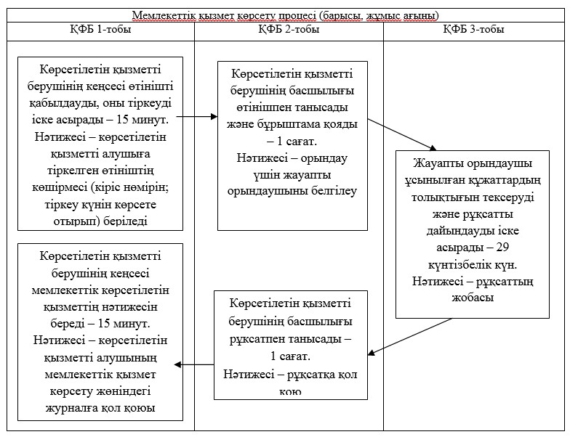

|  |  |
| --- | --- |
|  | Приложение 2  к Регламенту государственной  услуги «Выдача разрешения  на использование подземных  вод питьевого качества для  целей, не связанных с питьевым  и хозяйственно-бытовым  водоснабжением на  территориях, где отсутствуют  поверхностные водные объекты,  но имеются достаточные запасы  подземных вод питьевого  качества» |

**Справочник бизнес-процессов оказания государственной услуги**  
**«Выдача разрешения на использование подземных вод питьевого качества для целей, не связанных с питьевым и хозяйственно-бытовым водоснабжением на территориях, где отсутствуют поверхностные водные объекты, но имеются достаточные запасы подземных вод питьевого качества»**

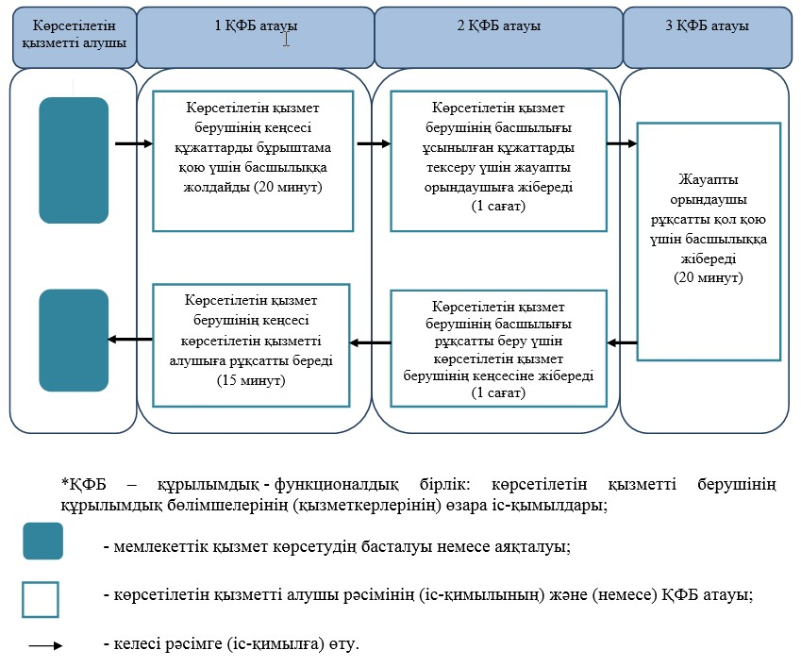

|  |  |
| --- | --- |
|  | Утвержден  постановлением акимата  Акмолинской области  от «3» июля 2014 года |
|  | № А-6/281 |

**Регламент государственной услуги**  
**«Предоставление водных объектов в обособленное или совместное пользование на конкурсной основе»**

**1. Общие положения**

      1. Государственная услуга «Предоставление водных объектов в обособленное или совместное пользование на конкурсной основе» (далее - государственная услуга) оказывается государственным учреждением «Управление природных ресурсов и регулирования природопользования Акмолинской области» (далее – услугодатель).   
      2. Форма оказываемой государственной услуги: бумажная.  
      3. Результат оказания государственной услуги – договор о представлении водного объекта в обособленное или совместное пользование между местным исполнительным органом области и победителем конкурса в бумажном виде на основании решения местного исполнительного органа области о предоставлении водного объекта в обособленное или совместное пользование и (или) протокола конкурсной комиссии об итогах конкурса.

**2. Описание порядка действий структурных подразделений (работников) услугодателя в процессе оказания государственной услуги**

      4. Для получения государственной услуги услугополучатель подает документы, указанные в пункте 9 Стандарта государственной услуги «Предоставление водных объектов в обособленное или совместное пользование на конкурсной основе», утвержденного постановлением Правительства Республики Казахстан от 3 июня 2014 года № 607.  
      5. Содержание каждой процедуры (действия), входящей в состав процесса оказания государственной услуги, длительность его выполнения:  
      1) секретарь конкурсной комиссии осуществляет прием конкурсной заявки – в течение 30 рабочих дней со дня размещения объявления. Результат – регистрация в журнале;  
      2) конкурсная комиссия вскрывает конверты с конкурсными заявками – 2 рабочих дня. Результат – протокол вскрытия конвертов;  
      3) секретарь конкурсной комиссии размещает на интернет-ресурсе организатора конкурса протокол вскрытия конверта – 2 рабочих дня. Результат – размещение на интернет-ресурсе организатора конкурса протокол вскрытия конверта;  
      4) конкурсная комиссия подводит итоги конкурса – 10 рабочих дней. Результат – протокол об итогах конкурса;  
      5) секретарь конкурсной комиссии направляет участникам конкурса и в местный исполнительный орган (далее – МИО) копию протокола об итогах конкурса – 1 рабочий день. Результат – письмо с приложением протокола;  
      6) МИО ознакамливается с протоколом итогов и принимает постановление акимата области о представлении водного объекта в обособленное или совместное пользование – 5 рабочих дней. Результат – постановление акимата области;  
      7) секретарь конкурсной комиссии на основании постановления акимата области подготавливает договор о представлении водного объекта в обособленное или совместное пользование (далее – договор) – 10 рабочих дней. Результат – проект договора;  
      8) руководство услугодателя ознакамливается с договором и подписывает – 1 час. Результат – подписание договора;  
      9) секретарь конкурсной комиссии выдает услугополучателю результат оказания государственной услуги – 30 минут. Результат – роспись услугополучателя в журнале по оказанию государственной услуги.

**3. Описание порядка взаимодействия структурных подразделений (работников) услугодателя в процессе оказания государственной услуги**

      6. Перечень структурных подразделений (работников) услугодателя, которые участвуют в процессе оказания государственной услуги:  
      1) секретарь конкурсной комиссии;  
      2) конкурсная комиссия;  
      3) местный исполнительный орган;  
      4) руководство услугодателя.  
      7. Описание последовательности процедур (действий) между структурными подразделениями (работниками) с указанием длительности каждой процедуры (действия):  
      1) секретарь конкурсной комиссии направляет заявку конкурсной комиссии – на 31 рабочий день со дня размещения объявления;  
      2) конкурсная комиссия направляет протокол вскрытия конвертов секретарю конкурсной комиссии для размещения на интернет-ресурсе организатора конкурса – 20 минут;  
      3) секретарь конкурсной комиссии размещает на интернет-ресурсе организатора конкурса протокол вскрытия конверта – 2 рабочих дня;  
      4) конкурсная комиссия направляет секретарю конкурсной комиссии протокол об итогах конкурса – 20 минут;  
      5) секретарь конкурсной комиссии направляет участникам конкурса и в МИО копию протокола итогов для принятия решения – 1 рабочий день;  
      6) МИО направляет постановление акимата области секретарю конкурсной комиссии – 20 минут;  
      7) секретарь конкурсной комиссии направляет проект договора руководству услугодателя для подписания – 20 минут;  
      8) руководство услугодателя направляет секретарю конкурсной комиссии подписанный договор для выдачи услугополучателю – 1 час;  
      9) секретарь конкурсной комиссии выдает услугополучателю результат оказания государственной услуги – 30 минут.  
      8. Описание последовательности процедур (действий) сопровождается блок-схемой согласно приложению 1 к настоящему Регламенту.  
      9. Подробное описание последовательности процедур (действий), взаимодействий структурных подразделений (работников) услугодателя в процессе оказания государственной услуги, отражается в справочнике бизнес-процессов оказания государственной услуги согласно приложению 2 к настоящему Регламенту.

|  |  |
| --- | --- |
|  | Приложение 1  к Регламенту государственной  услуги «Предоставление водных  объектов в обособленное или  совместное пользование  на конкурсной основе» |

**Блок-схема описания последовательности процедур (действий)**

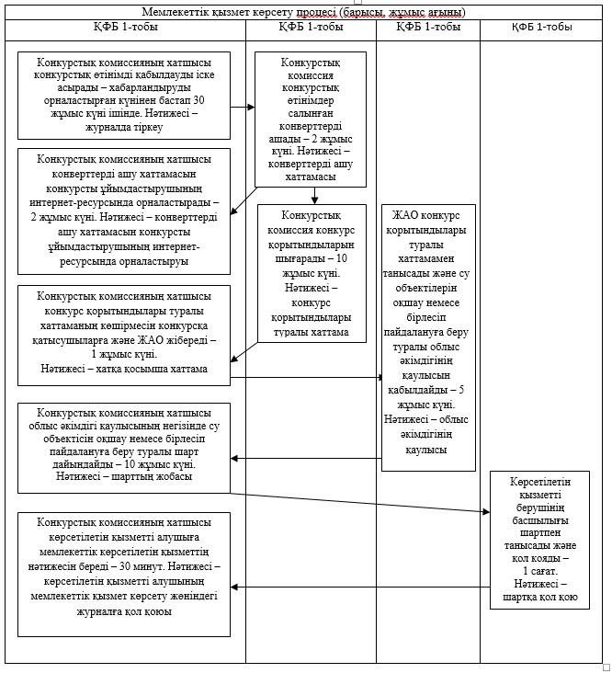

|  |  |
| --- | --- |
|  | Приложение 2  к Регламенту государственной  услуги «Предоставление водных  объектов в обособленное или  совместное пользование на  конкурсной основе» |

**Справочник бизнес-процессов оказания государственной услуги**  
**«Предоставление водных объектов в обособленное или совместное пользование на конкурсной основе»**

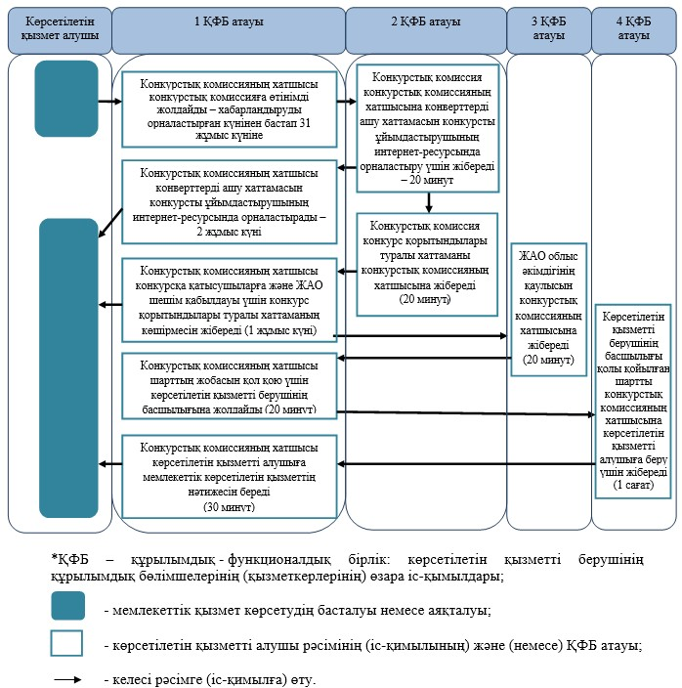

|  |  |
| --- | --- |
|  | Утвержден  постановлением акимата  Акмолинской области  от «3» июля 2014 года  № А-6/281 |

**Регламент государственной услуги «Выдача лесорубочного и лесного билета»**

**1. Общие положения.**

      1. Государственная услуга «Выдача лесорубочного и лесного билета» (далее – государственная услуга) оказывается государственными лесовладельцами – государственными учреждениями лесного хозяйства Управления природных ресурсов и регулирования природопользования Акмолинской области (далее - услугодатель).   
      2. Форма оказываемой государственной услуги: электронная и (или) бумажная (бланки лесорубочных и лесных билетов).  
      3. Результатом предоставленной государственной услуги является выдача лесорубочного и (или) лесного билета в бумажной форме.

**2. Описание порядка действий структурных подразделений (работников) услугодателя в процессе оказания государственной услуги**

      4. Для получения государственной услуги услугополучатель представляет документы, указанные в пункте 9 Стандарта государственной услуги «Выдача лесорубочного и лесного билета», утвержденного постановлением Правительства Республики Казахстан от 3 июня 2014 года № 607.  
      5. Содержание каждой процедуры (действия), входящей в состав процесса оказания государственной услуги, длительность его выполнения:  
      1) канцелярия услугодателя осуществляет прием заявления, его регистрацию – 15 минут. Результат – услугополучателю выдается копия зарегистрированного заявления (с указанием входящего номера, даты регистрации);  
      2) руководство услугодателя ознакамливается с заявлением и накладывает резолюцию – 1 час. Результат – определение ответственного исполнителя для исполнения;  
      3) ответственный исполнитель осуществляет подготовку лесорубочного и (или) лесного билета – в течение 2 (двух) рабочих дней. Результат – готовый лесорубочный и (или) лесной билет;  
      4) руководство услугодателя ознакамливается с документами – 1 час. Результат – подписание лесорубочного и (или) лесного билета;  
      5) канцелярия услугодателя выдает услугополучателю лесорубочный и (или) лесной билет – 15 минут. Результат – роспись услугополучателя в журнале по оказанию государственной услуги.

**3. Описание порядка взаимодействия структурных подразделений (работников) услугодателя в процессе оказания государственной услуги**

      6. Перечень структурных подразделений (работников) услугодателя, которые участвуют в процессе оказания государственной услуги:  
      1) канцелярия услугодателя;  
      2) руководство услугодателя;  
      3) ответственный исполнитель структурного подразделения услугодателя.  
      7. Описание последовательности процедур (действий) между структурными подразделениями (работниками) с указанием длительности каждой процедуры (действия):  
      1) канцелярия услугодателя направляет заявление руководству для наложения резолюции – 15 минут;  
      2) руководство услугодателя накладывает резолюцию, отправляет заявление ответственному исполнителю – 1 час;  
      3) ответственный исполнитель направляет лесорубочный и (или) лесной билет на подпись руководству услугодателя – 15 минут;  
      4) руководство услугодателя направляет подписанный лесорубочный и (или) лесной билет в канцелярию для выдачи результата государственной услуги услугополучателю – 1 час;  
      5) канцелярия услугодателя выдает готовый результат государственной услуги потребителю – 15 минут.  
      8. Описание последовательности процедур (действий) сопровождается блок-схемой согласно приложению 1 к настоящему Регламенту.  
      9. Подробное описание последовательности процедур (действий), взаимодействий структурных подразделений (работников) услугодателя в процессе оказания государственной услуги, отражается в справочнике бизнес-процессов оказания государственной услуги согласно приложению 2 к настоящему Регламенту.

|  |  |
| --- | --- |
|  | Приложение 1  к Регламенту государственной  услуги «Выдача лесорубочного  и лесного билета» |

**Блок-схема описания последовательности процедур (действий)**

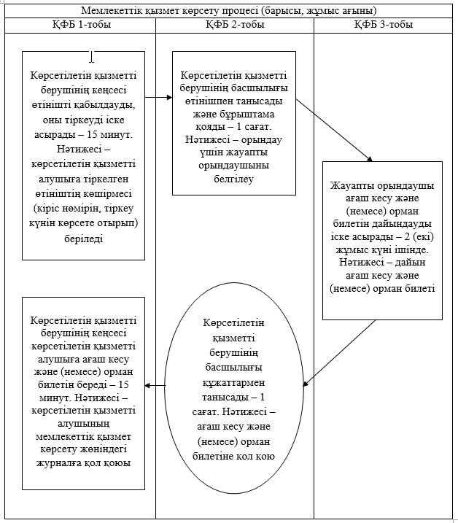

|  |  |
| --- | --- |
|  | Приложение 2  к Регламенту государственной  услуги «Выдача лесорубочного  и лесного билета» |

**Справочник бизнес-процессов оказания государственной услуги «Выдача лесорубочного и лесного билета»**

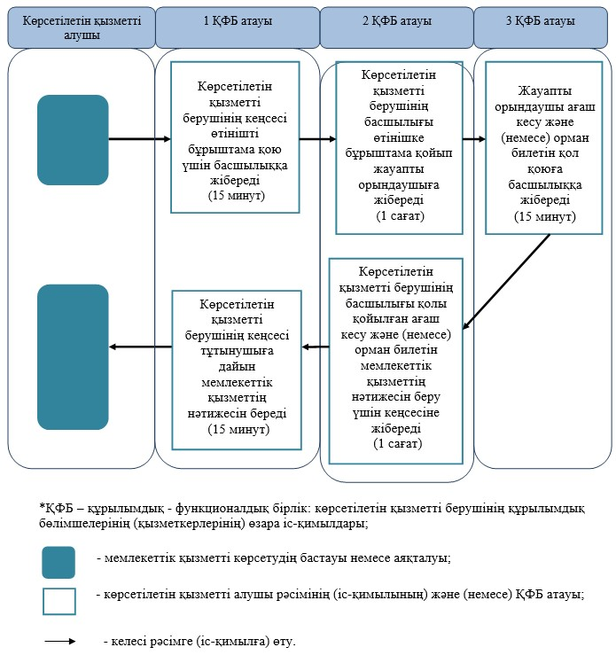

© 2012. РГП на ПХВ «Институт законодательства и правовой информации Республики Казахстан» Министерства юстиции Республики Казахстан